Муниципальное бюджетное дошкольное образовательное учреждение детский сад №65 «Фестивальный»

Краткосрочный проект
«Мой город Сургут
(среднего дошкольный возраст)

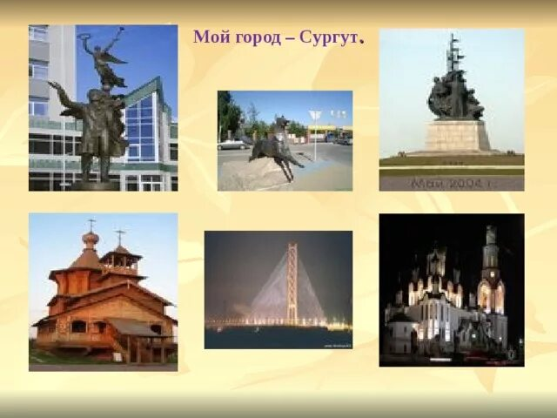

Руководитель проекта:
Суюндикова А.Т.

г. Сургут, 2023
Проект «Мой город Сургут»
Для детей среднего дошкольного возраста

«Родина для человека – самое дорогое и священное,
без чего человек перестаёт быть личностью»
В.А. Сухомлинский

Проект: познавательный.
Участники проекта: дети средней группы, воспитатели.
Пояснительная записка:
Для современного человека стало актуальным восстановление культурно-исторических связей с родным краем, своей малой родиной. В Законе РФ «Об образовании» говорится о необходимости уже в дошкольном возрасте формировать самосознание ребенка, как члена семьи, гражданина страны, города, как активного преобразователя окружающей и общественной среды. Для этого необходимо воспитывать у него эмоционально-положительное отношение к тем местам, где он родился и живет, развивать умение видеть красоту окружающей жизни, желание больше узнать об особенностях родного края, его природе и истории. Воспитать у детей патриотические чувства, которые будут выражаться в соответствующих поступках и поведении.

Актуальность проекта:
Основы патриотизма начинают формироваться в дошкольном возрасте. Патриотическое воспитание дошкольников включает в себя передачу им знаний, формирование на их основе отношения и организацию доступной возрасту деятельности. Фундаментом патриотизма по праву рассматривается целенаправленное ознакомление детей с родным краем.
Любовь к Отчизне начинается с любви к своей малой родине - месту, где родился человек. Базовый этап формирования у детей любви к Родине - накопление ими социального опыта жизни в своем городе, усвоение принятых в нем норм поведения, взаимоотношений, приобщение к миру его культуры.
Для успешности работы с детьми по ознакомлению с городом, где они живут, необходимо применить проектный метод. Дошкольное детство можно назвать порой ежедневных открытий. Взрослым следует дарить детям радость этих открытий, наполнив их идеологическим и воспитательным содержанием, которые должны способствовать формированию нравственных основ и чувства патриотизма.

Цель: Формирование у детей любви к Родине, к родному городу и его истории, чувства ответственности за судьбу города,

Задачи:
1.Познакомить детей с родным городом Сургутом
2.Знакомить детей с историей родного города, его достопримечательностями.
3.Воспитывать чувство родной природы, заботливое отношение к ней.
4.Воспитывать положительное отношение к труженикам города, бережное отношение к результатам их труда, чувство гордости за своих земляков.

Обеспечение проекта: Уголок по краеведению в группе, макеты, картины, альбомы, иллюстрации, дидактические игры (разработаны и созданы педагогом), карты, фотографии, методическая, краеведческая, художественная литература.
Предполагаемые результаты:
Дети: имеют представления об истории родного города; могут рассказать о достопримечательностях своей малой родины; заботятся о природных и культурных ценностях города; уважают традиции города.
Воспитатели: разработаны конспекты занятий, практический материал по всем видам детской деятельности.

Этапы и сроки реализации проекта
Подготовительный | Определение проблемы, цели, задач, содержания, участников проекта. Разработка перспективного планирования по работе с детьми, составление плана взаимодействия с родителями. Изучение знаний родителей и детей по данному направлению, пополнение знаний воспитателя об истории города, его культурных достопримечательностях, традициях, подбор иллюстративного и литературного материала для работы с детьми.
Основной | Осуществление планирования, подбор и разработка конспектов занятий, развлечений и других мероприятий.  Осуществление планирования, подбор и разработка мероприятий, проводимых с родителями детей.
Заключительный | Оформление материалов по проекту, подведение итогов. Представление результатов деятельности родителям.

Перспективное планирование
Образовательная область | Формы работы
Познавательное развитие | -НОД: «История возникновения родного горда», «Улицы нашего города».  -Презентация «Памятники родного города».  - Просмотр диафильм город Сургут.  -Знакомство с флагом, гербом города.
Социально – коммуникативное развитие | -Беседы «Мой город», «Природа родного края», «Мой адрес», «Улица, на которой находится наш детский сад».  -Викторина «Что. Где. Когда?».  -Сюжетно – ролевая игра «Путешествие по городу».
Художественное – эстетическое развитие | -Выставка рисунков «Мой любимый город».  Аппликация «Наш город».  -Рисование «Флаг города Сургута», «Животные, которые живут рядом со мной».
Речевое развитие | -Составление творческих рассказов «За что я люблю свой город».  -Чтение художественной литературы о городе.
Физическое развитие | -Физкультминутка: «Мы по улице идём».  -Подвижное упражнение «Люблю по улицам гулять».  -Подвижная игра «Машины на нашей улице».
Работа с родителями | -Оформление стенда «Сургут вчера и сегодня».  -Создание газеты: «Я люблю свой город».  -Игра – викторина «Знатоки родного города» (совместно с родителями).

Литература
- Алешина Н.В.Знакомим дошкольников с родным городом. –М.:ТЦ Сфера, 1999.
- Суслова Э.Некоторые мысли о современном патриотическом воспитании дошкольников. Детский сад о А до Я.№3.2003г
- Шаламова Т.П. Как помочь ребенку полюбить родной город. Детский сад от А до Я.№3 .20003г.
- Трифонова Г.Е. Проектная деятельность воспитании у детей любви к родному городу. Управление ДОУ,2009г №1.
- Рыбалкова И. Ознакомление с родным городом как средство патриотического воспитания. Дошкольное воспитание 2003

